哪个不是水果：

* 苹果
* 香蕉
* 馄炖

2020年度计划：

1. 每周健身一天
2. 学习50本书
3. 减少加班时间

## 图片

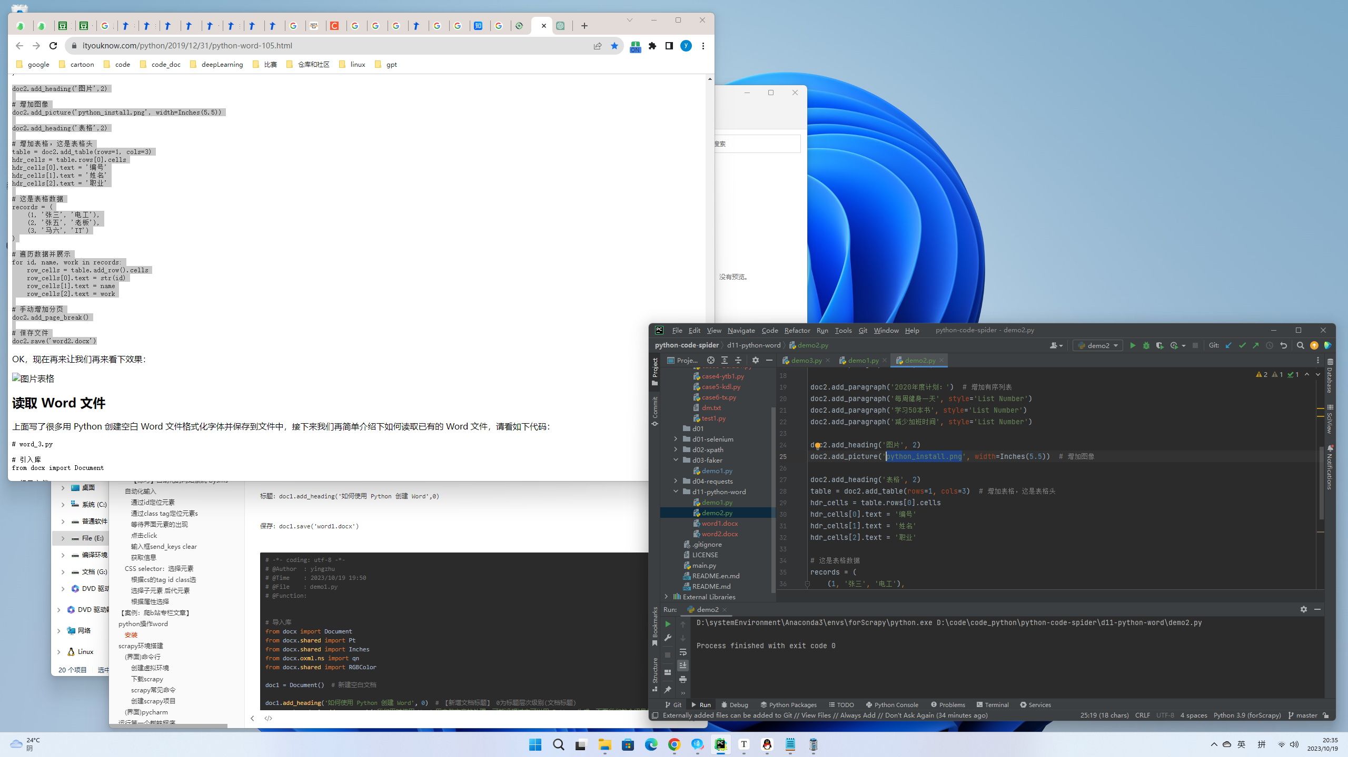

## 表格

|  |  |  |
| --- | --- | --- |
| 编号 | 姓名 | 职业 |
| 1 | 张三 | 电工 |
| 2 | 张五 | 老板 |
| 3 | 马六 | IT |